Dinamika - priprema za pisanu provjeru znanja

Teorija:
- Što je sila i kakvih sve ima?
- 1. Newtonov zakon – iskaz i razumijevanje (na primjerima)
- Što je tromost/inercija i koja fizikalna veličina/svojstvo tijela ju „mjeri“?
- Kakvi su to inercijski referentni sustavi i što kaže Galilejev princip relativnosti?
- 2. Newtonov zakon – iskaz (riječima i matematički); definicija jedinice „Newton“
- Slobodni pad iz perspektive promatrača koji se nalazi u inercijskom referentnom sustavu (razumijevanje primjera)
- Što su virtualne sile, gdje se pojavljuju? (primjeri)
- 3. Newtonov zakon – iskaz i razumijevanje (na primjerima); definicija i razumijevanje pojmova unutarnje i vanjske sile
- Sila teža – matematički iskaz i razumijevanje odakle dolazi i u kojem smjeru djeluje (na Zemlji)
- Elastična sila - matematički iskaz i grafički prikaz Hookeovog zakona; razumijevanje odakle dolazi ta sila i u kojem smjeru djeluje i koji su različiti režimi (linearni, nelinearni, plastični)
- Sila reakcija podloge – razumijevanje izvora te sile; smjer i standardni zapis
- Sila napetosti niti – razumijevanje izvora te sile; smjer i standardni zapis
- Sila trenja – odakle ta sila dolazi, o čemu ovisi; razlika statičkog i dinamičkog trenja; matematički iskaz i grafički prikaz
- Količina gibanja – definicija (formula i činjenica da je vektor); 2. Newtonov zakon preko količine gibanja; impuls sile
- Zakon očuvanja količine gibanja

Zadatci (za svaki zadatak treba nacrtati skicu i barem sile na njoj):
- Kamen od 10 kg nalazi se u blizini površine Zemlje i pada slobodno prema njoj jer ga Zemlja privlači (sila teža zbog gravitacije).
  - Kolika je sila teža na taj kamen (g uzmite da je 10 m/s²)?
  - Kojom vrstom gibanja i kolikom akceleracijom se taj kamen giba?
  - Kolika je sila kojom kamen privlači Zemlju prema sebi dok tako pada?
  - Ako ta sila nije nula, zašto se Zemlja ne miče baš prema kamenu?

- Zamislite 2 osobe na klizaljkama na ledu (dakle trenje ≈ 0) kako stoje jedna nasuprot drugoj i čvrsto drže suprotne krajeve užeta (dakle neće im ispasti iz ruke). Gdje će se osobe susresti (u odnosu na početne pozicije, opisno, ne brojčano) ako:
  - Oboje imaju jednaku masu i samo lijeva osoba povlači uže?
  - Oboje imaju jednaku masu i oboje povlače uže?
  - Osoba lijevo ima duplo više kila i samo ona povlači uže?
  - Osoba lijevo ima duplo više kila, a samo desna osoba povlači uže?

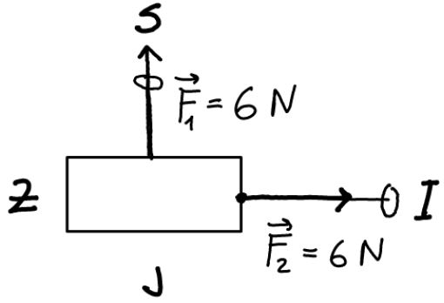
- Tijelo koje na početku miruje počne bit povlačeno s 2 užadi kako je nacrtano na skici (pogled od iznad, zanemarite sva trenja).
  - U kojem smjeru (strana svijeta) će se tijelo krenuti gibati i na koji način (koja vrsta gibanja)?
  - Kolika će biti brzina tijela nakon 1 sekunde takvog povlačenja, ako je masa tijela 6 kg? [rj: 1.4 m/s]
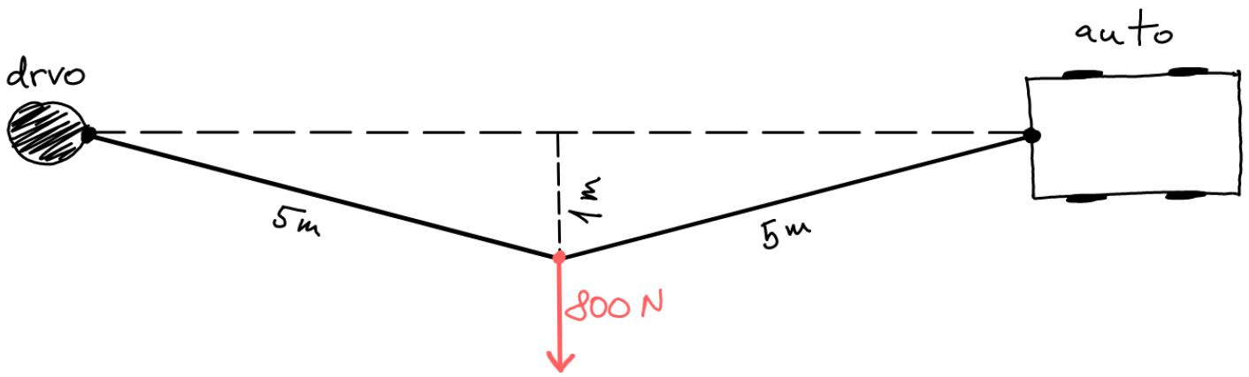
- Neka je auto vezan užetom dugačkim 10 metara za drvo i neka čovjek djeluje bočno silom od 800 N na to uže na pola njegove dužine tako da ga na tom mjestu odmakne 1 metar od početnog položaja (vidi skicu, pogled od iznad).
  - Kolikom silom u tom slučaju uže djeluje na automobil? (hint: slični trokuti i omjeri) [rj: 2000 N]
  - Koliko se u toj situaciji auto primaknuo drvetu od početne pozicije?
[rj: 20 cm]

- Auto mase 1.5 t kreće se ravno cestom i pri brzini od 72 km/h odjednom ugasi motor i nastavi se samo kotrljati. Ako je faktor trenja kotrljanja između kotača i ceste 0.01, koliki put će preći i koliko vremena će mu trebati prije nego se zaustavi? [rj: 2 km, 200 s]

- Kolika sila kočenja (na svaki kotač zasebno) je potrebna da bi se automobil mase 1.5 t, koji se u trenutku početka kočenja kreće brzinom od 54 km/h, zaustavio za 15 metara? (zanemarite trenje između kotača i ceste) [rj: 2812.5 N]

- Padobranac mase 70 kg i s još 30 kg opreme na sebi (padobran i sve ostalo) skoči iz aviona i nakon kratkog vremena slobodnog pada otvori padobran te nastavi padati konstantnom brzinom. Ako jedan metar kvadratni padobrana uzrokuje silu otpora zraka od 50 N, kolika je površina padobrana u navedenoj situaciji (otpor zraka na tijelo padobranca i sve ostale detalje zanemarite, uzmite da je g = 10 m/s²)? [rj: 20 m²]
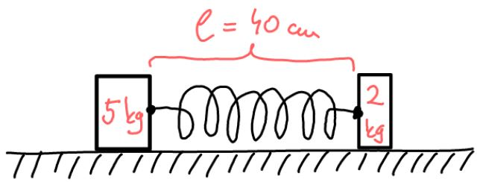
- Opruga nepoznate konstante elastičnosti pričvršćena je na 2 utega, jedan mase 2 kg, a drugi mase 5 kg. Opruga je dugačka 40 cm kada nije opterećena. Kada ju postavimo na podlogu okomito tako da je lakši uteg od 2 kg na vrhu, a teži od 5 kg na dnu, opruga se sabije za 2 cm.
  - Kolika je konstantna elastičnosti opruge? [rj: 1000 N/m]
  - Kolika je duljina opruge kada sustav okrenemo naopačke, da je lakši uteg na podlozi, a teži na vrhu? [rj: 35 cm]

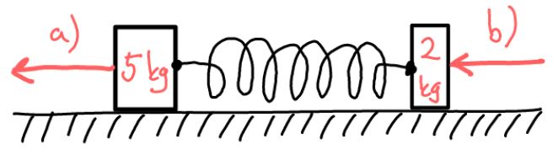
- Dva tijela, mase 2 i 5 kg, stoje na podlozi i povezana su oprugom konstante elastičnosti 100 N/m (kao na skici). Nema trenja između tijela i podloge.
  - Koliko se produži opruga ako se teže tijelo počne povlačiti konstantnom vanjskom silom od 7 N od lakšeg tijela, paralelno s podlogom?
[rj: 2 cm]
  - Koliko se skrati opruga ako se lakše tijelo počne gurati konstantnom vanjskom silom od 7 N prema težem tijelu, paralelno s podlogom?
[rj: 5 cm]
  - Koliko bi bilo produženje opruge za prvu situaciju (povlačenje težeg tijela od lakšeg), ako trenje nije zanemarivo (µ = 0.8 za lakše tijelo, a 0.5 za teže tijelo), a sila kojom se povlači da je taman tolika da se cijeli sustav giba konstantnom brzinom? [rj: 16 cm]
  - Koliki je iznos (vanjske) sile povlačenja u podzadatku c)? [rj: 41 N]
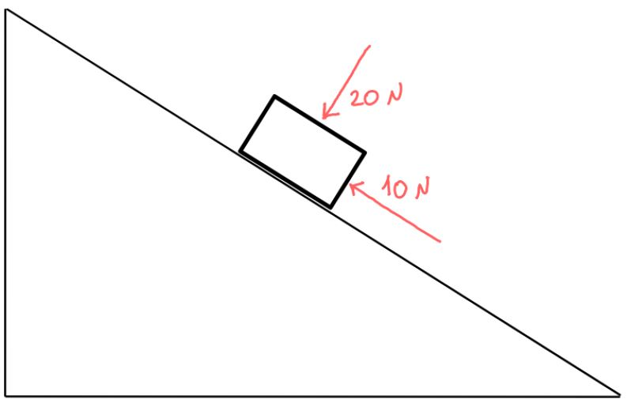
- Tijelo nepoznate mase nalazi se na kosini nepoznatog nagiba i nepoznatog koeficijenta trenja klizanja između kosine i tijela (kao na skici desno).
Ako se tijelo podupre SAMO u smjeru kosine vanjskom silom od minimalno 10 N tijelo će mirovati.
Također, tijelo će mirovati i ako se SAMO pritisne okomito na kosinu silom od minimalno 20 N.
  - Nacrtajte skice za obje opisane situacije odvojeno i na njima naznačite sve sile te napišite jednadžbe koje proizlaze iz 2. Newtonovog zakona.
  - Iz jednadžbi iz a) podzadatka odredite koeficijent trenja (može se iako su 2 jednadžbe s 3 nepoznanice). [rj: 0.5]
  - Ako bi mogli izmjeriti da je komponenta sile teže niz kosinu jednaka 20 N, iz toga izračunajte kolika bi onda bila ukupna sila teža, tj. masa tijela?
[rj: 2.8 kg]

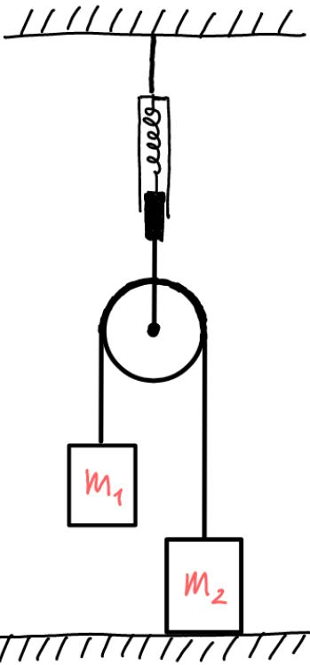
- Dva tijela masa m₁ = 3.5 kg (lijevo) i m₂ = 4.5 kg (desno) vezana su užetom i ovješena preko koloture, a kolotura je obješena za strop preko dinamometra (kao na skici) (zanemarite trenje i masu koloture, uže smatrajte nerastezljivim i bezmasenim)
  - Kolika je sila napetosti užeta, a kolika sila reakcije podloge (na tijelo 2)?
  - Koliku silu pokazuje dinamometar na koji je obješena kolotura?
  - Ako na tijelo 1 dodamo uteg od 2 kg (dakle da je ukupno 5.5 kg lijevo), što će se dogoditi? Nacrtajte novu skicu s novim silama za tu situaciju.
  - Izračunajte napetost užeta, silu koju pokazuje dinamometar i akceleraciju sustava prije nego utezi lijevo dotaknu podlogu.
[rj: 49.5 N, 99 N, 1 m/s²]
  - Koliko iznad podloge se nalazio uteg m₁ na početku, ako mu je nakon dodavanja dodatne mase trebalo pola sekunde da dotakne podlogu?
[rj: 12.5 cm]

